**ΤΟ ΚΕΙΜΕΝΟ**

<http://ebooks.edu.gr/ebooks/v/html/8547/2246/Keimena-Neoellinikis-Logotechnias_B-Gymnasiou_html-empl/indexj_5.html>

**ΘΕΜΑΤΙΚΑ ΚΕΝΤΡΑ**

·        Η σημασία της προσωπικής επαφής με τους ανθρώπους και τα πράγματα

·        Το «ημέρωμα»: η καλλιέργεια μιας συναισθηματικής σχέσης

·        Η κοινωνικοποίηση και η συναισθηματική ωρίμανση του παιδιού

·        Οι συμβολισμοί που κρύβονται πίσω από τους αφηγηματικούς ρόλους

**ΔΟΜΗ ΤΟΥ ΚΕΙΜΕΝΟΥ  - ΕΝΟΤΗΤΕΣ**

**1η**: «Έτυχε … έκλαψε.»:      Η οδυνηρή διαπίστωση και το ξέσπασμα του μικρού πρίγκιπα

**2η:** «Τότε είναι που παρουσιάστηκε η αλεπού. … καθόλου διακοπές.»     Η γνωριμία του πρίγκιπα με την αλεπού. – Το ‘ημέρωμα’ της αλεπούς

**3η**: «Έτσι … να το θυμάται.» Ο αποχαιρετισμός - Το μυστικό της αλεπούς.

Το κείμενο είναι απόσπασμα από το μυθιστόρημα ***Ο μικρός πρίγκιπας*** (1943).

* Πρόκειται για  μια φανταστική περιπέτεια που θυμίζει παραμύθι. Όπως στα παραμύθια έτσι κι εδώ τα ζώα και τα λουλούδια σκέφτονται, αισθάνονται και μιλούν.
* ένα αλληγορικό κείμενο με ποιητικό ύφος

[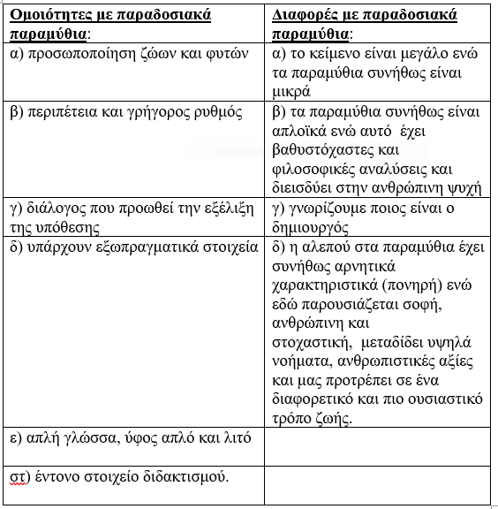](https://blogger.googleusercontent.com/img/b/R29vZ2xl/AVvXsEiSoH7FpXALwohQO5hB8AbmlJh8OHumvVG9KX4bZF5ONmnU7hIMpP9l4Dzd_5dB-GFuefjQkaDkyM2KkfYNTx1zaH8hPyQ9xm75mSTkr-HvvdwQneCQFXnQjYyIArnxHAlKjICTk2tmX4M/s576/%25CE%259A%25CE%25B1%25CF%2584%25CE%25B1%25CE%25B3%25CF%2581%25CE%25B1%25CF%2586%25CE%25AE.PNG)

**Κατανόηση φράσεων του κειμένου**

«να δημιουργείς δεσμούς»

Δηλαδή να δημιουργείς φιλίες και ουσιαστικές σχέσεις με τους ανθρώπους.

*«δε γνωρίζει κανείς παρά τα πράγματα που ημερώνει»*

Η αγάπη ισοδυναμεί με τη γνώση. Γνωρίζουμε σε βάθος κάτι ή κάποιον, μόνο όταν το(ν) αγαπάμε και αφιερώνουμε χρόνο γι αυτόν.

Το «ημέρωμα»

[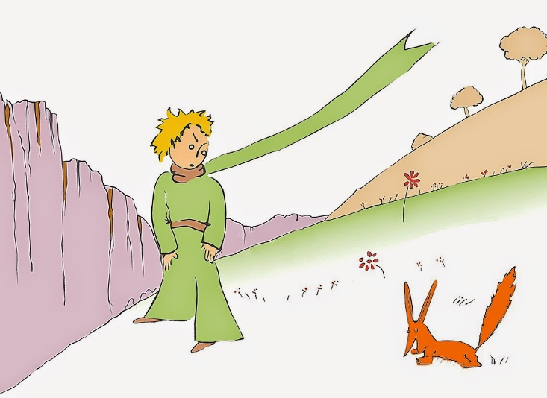](https://blogger.googleusercontent.com/img/b/R29vZ2xl/AVvXsEgOiw-fiZMrys9dcbkSdRysyvJpnpqYloKZR8njXd5X_ZBFWXmyCn-3ewAoLxdEjLBNMYj_6qGKt9WsMCHRaiNnLy8KRWwdT-j0YAgHhm4RLXN0BIMYd67tkgQeAVo9-XU91ZTsTtktDPs/s1600/fa759fe5.jpg)

«Είναι κάτι που παραμελήθηκε πολύ… κι εγώ δε θα είχα καθόλου διακοπές.»( σελ. 185-186)

Σημαίνει να δημιουργείς δεσμούς. Είναι η γνωριμία με κάποιον. Γίνεται με υπομονή, προσήλωση σιωπηλά μέσα σε κατάλληλη ατμόσφαιρα, σταδιακά, τελετουργικά. Όλη αυτή η διαδικασία είναι μια προετοιμασία που έχει στόχο να κάνεις τον άλλο φίλο σου. Αυτός που ημερώνει θα έχει κάποιον να περιμένει, θα προετοιμάζεται γι΄ αυτόν και θα ανακαλύψει την αξία της ευτυχίας .

*«Οι άνθρωποι δεν έχουν πια καιρό να γνωρίσουν τίποτα. Τ’ αγοράζουν όλα έτοιμα στα εμπορικά. Καθώς όμως δεν υπάρχουν εμπορικά που πουλάνε φίλους, οι άνθρωποι δεν έχουν πια φίλους.»*

Η εμπορευματοποίηση-αλλοτρίωση της ανθρώπινης ζωής και των ανθρώπινων σχέσεων.

Το βάρος πέφτει στα υλικά αγαθά. Όλα γίνονται ‘εμπορεύματα’: πουλιούνται και αγοράζονται.

Σχολιάζει τους ανθρώπους αρνητικά  και ασκεί κριτική λέγοντας ότι δεν έχουν πια φίλους γιατί τους έχουν αντικαταστήσει με πράγματα που αγοράζουν από τα μαγαζιά. Η φιλία όμως δεν αγοράζεται με χρήματα αλλά κατακτιέται με κόπο και προσπάθεια.Οι άνθρωποι δεν έχουν πια το χρόνο και τη διάθεση να ασχοληθούν με  το συναισθηματικό τους κόσμο και τις ψυχικές τους ανάγκες. Τρέχουν συνεχώς βιαστικοί και λαχανιασμένοι.Στην εποχή της ποσοτικοποίησης των πάντων , της εμπορευματοποίησης, του καταναλωτισμού και του εύκολου πλουτισμού οι άνθρωποι τρέχουν, χωρίς να έχουν συνειδητοποιήσει τι ακριβώς κυνηγούν. Πορεύονται  με παγωμένα συναισθήματα και πετρωμένη ψυχή, αναζητώντας φίλους σε ηλεκτρονικά μέσα, στην ουσία όμως κυνηγούν φαντάσματα και είδωλα.

*«Αν έρχεσαι όμως όποτε και νά ναι, δε θα ξέρω ποτέ ποια ώρα να φορέσω στην καρδιά μου τα καλά της. Σ’ όλα χρειάζεται κάποια τελετή.»*

Μια φιλία χτίζεται σιγά σιγά και με πολλή προσπάθεια.

Ταυτόχρονα όμως χρειάζεται να υπάρχουν και κάποιες ιδιαίτερες στιγμές, που απαιτούν κάποια προετοιμασία πριν τη συνάντηση. Γίνεται με υπομονή, σιωπή, συγκέντρωση και προσήλωση. Με ακρίβεια και συνέπεια, με πραγματική κατάθεση ψυχής. Έτσι θα δημιουργηθεί το κλίμα της προσμονής και αυτός που ημερώνεται θα έχει κάποιον να περιμένει, θα προετοιμάζεται, θα νιώθει το γλυκό συναίσθημα της αναμονής  και θα ανακαλύψει το νόημα της ευτυχίας. Με το ημέρωμα η χαρά διπλασιάζεται και ο πόνος μοιράζεται. τονίζοντας την αξία της και δίνοντας την αίσθηση της τελετής.Το ημέρωμα απαιτεί τελετή: δηλαδή ό,τι κάνει τη μια μέρα να μη μοιάζει με τις άλλες. Η αλεπού λέει ότι όλα πρέπει να γίνονται με ένα τρόπο που θα στοχεύει στην ψυχική απόλαυση και στην πραγματική ευτυχία ώστε η ζωή να αποκτά ένα νόημα, μια ομορφιά.

*«μόνο με την καρδιά βλέπεις καλά. Την ουσία δεν τη βλέπουν τα μάτια.»*

Τα μάτια βλέπουν την υλική πραγματικότητα, την επιφάνεια.

Η καρδιά αντιλαμβάνεται, ‘βλέπει’ την ουσία των πραγμάτων. Η αγάπη είναι τα μάτια της ψυχής, αυτό που βλέπει πίσω από την εξωτερική εμφάνιση ,από αυτό που φαίνεται. Την πραγματικότητα μπορούμε να τη γνωρίσουμε με την καρδιά με το συναίσθημα. Έτσι, προβάλλεται η αξία και η δύναμη των αισθημάτων.

Δεν πρέπει λοιπόν ο άνθρωπος να παρασύρεται από ψεύτικες εικόνες αλλά να προσπαθεί να αντιληφθεί με τη δύναμη της καρδιάς την πραγματικότητα γιατί η καρδιά με την αγάπη μπορεί να διακρίνει τι είναι πραγματικό και τι όχι. Ο συγγραφέας μας καλεί να στραφούμε σε όσα  έχουν πραγματική αξία: στην ενασχόληση με τον άνθρωπο και στη συναισθηματική και ψυχική μας υγεία.

Γιατί το κείμενο χαρακτηρίζεται αλληγορικό; Ποια στοιχεία του κειμένου συνθέτουν το ποιητικό του ύφος;

Tα σύμβολα με τους συμβολισμούς:

[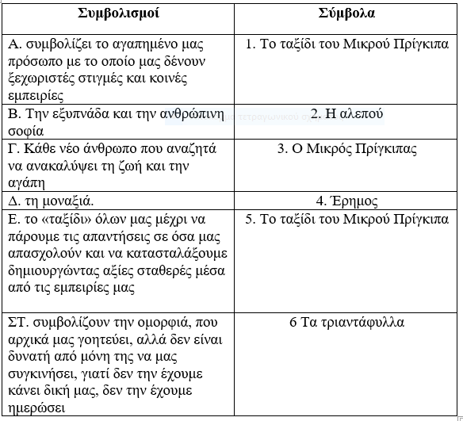](https://blogger.googleusercontent.com/img/b/R29vZ2xl/AVvXsEhzOJdvrgbrWuzobnAUByrUQPtMjYYl8X9QLA0fHHkeM5-9ddn0cP4F5KuztAyFV1wfVVaGaQssBV4L4BQ73xJMVlKsc07Clg397P4VNQNBGtLcQ5lsqoEiJ_-OWrOgdhPlzpUYaCnZKz4/s584/%25CE%259A%25CE%25B1%25CF%2584%25CE%25B1%25CE%25B3%25CF%2581%25CE%25B1%25CF%2586%25CE%25AE.PNG-2.PNG)

**ΑΦΗΓΗΜΑΤΙΚΗ ΟΡΓΑΝΩΣΗ**

Ø Ο αφηγητής Ποιος είναι; συμμετέχει στην ιστορία; Σε ποιο πρόσωπο γίνεται η αφήγηση; Τι έχετε να παρατηρήσετε ως προς χρόνο της αφήγησης;  Θα τον χαρακτηρίζαμε Παντογνώστη;

Ø Αφηγηματικοί τρόποι: Χρησιμοποιείται η αλληγορία και ο συμβολισμός.

 Η τεχνική της Αλληγορίας:  Με αυτήν αποκρύπτεται το πραγματικό νόημα του κειμένου, το οποίο υποβάλλεται έμμεσα στους υποψιασμένους αναγνώστες.

Ø Ποιοι άλλοι υπάρχουν και ποιος κυριαρχεί;

Γλώσσα – ύφος: Η γλώσσα έχει έντονη ποιητικότητα (ποιητική γραφή )με πολλά αυτοβιογραφικά στοιχεία. Ο λόγος είναι απλός όπως ταιριάζει σε παραμύθι.

Οι προτάσεις συνδέονται παρατακτικά, όπως στα παραμύθια και στις λαϊκές αφηγήσεις.

 Οι σκέψεις του μικρού πρίγκιπα μεταφέρονται σε ελεύθερο πλάγιο λόγο από τον αφηγητή.

Το ύφος είναι απλό και ανάλαφρο, παραμυθιακό,  συγκινητικό, στοχαστικό

Το αποτέλεσμα του ημερώματος είναι η **ΦΙΛΙΑ**

**[](https://blogger.googleusercontent.com/img/b/R29vZ2xl/AVvXsEj91i2FowMx7Llz1urvoY68oJwtN5RODu7v9IuzfquRKZfWwxK5Tv5fKXcUt94_2XHyoZaqnp5FfstIBEZT1MqAnWUtyT7xegTKZPopZCRSKr_4GhyAexNvZ5wF4_4hZhXlsnHrHuWy5ac-/s1600/%CE%9F+%CE%9C%CE%B9%CE%BA%CF%81%CF%8C%CF%82+%CE%A0%CF%81%CE%AF%CE%B3%CE%BA%CE%B9%CF%80%CE%B1%CF%82,+%CE%B7+%CE%B1%CE%BB%CE%B5%CF%80%CE%BF%CF%8D+%CE%BA%CE%B1%CE%B9+%CF%84%CE%BF+%CF%84%CF%81%CE%B9%CE%B1%CE%BD%CF%84%CE%AC%CF%86%CF%85%CE%BB%CE%BB%CE%BF.jpg)**

Ποια είναι τα βασικά της γνωρίσματα;

α. η μοναδικότητα

 β. ο ισχυρός ψυχικός δεσμός

 γ. η αφοσίωση

 δ. η αυτοθυσία

 ε. η ευθύνη

 στ.  η ζωή χωρίς φιλία είναι μονότονη

 ζ. έχει  ισχυρή επίδραση στην ψυχή του ανθρώπου

**Η ΑΞΙΑ ΤΗΣ ΦΙΛΙΑΣ**

Στο τέλος, έπειτα από τη γνωριμία με την αλεπού και τη σχέση που αναπτύσσει με το τριαντάφυλλο, γίνεται ♣ έμπειρος και ώριμος. Τώρα γνωρίζει πως οι αληθινοί δεσμοί και η αληθινή φιλία στηρίζονται στην αγάπη, την ανιδιοτέλεια και την αυτοθυσία.

**Το μυστικό της αλεπούς**

μόνο με την καρδιά, δηλαδή την αγάπη, μπορούμε να πλησιάσουμε κάποιον, να τον γνωρίσουμε και να γίνουμε φίλοι  - με τα μάτια και γενικότερα απλά τις αισθήσεις, δεν μπορούμε να γνωρίσουμε την πραγματικότητα - την αληθινή ουσία των πραγμάτων τη γνωρίζουμε με την ψυχή  - μόνο με την καρδιά μπορείς να αγαπήσεις αληθινά

Δεν πρέπει λοιπόν ο άνθρωπος να παρασύρεται από ψεύτικες εικόνες αλλά να προσπαθεί να αντιληφθεί με τη δύναμη της καρδιάς την πραγματικότητα γιατί η καρδιά με την αγάπη μπορεί να διακρίνει τι είναι πραγματικό και τι όχι. Ο συγγραφέας μας καλεί να στραφούμε σε όσα έχουν πραγματική αξία: στην ενασχόληση με τον άνθρωπο και στη συναισθηματική και ψυχική μας υγεία.

**Τι φταίει για την έλλειψη της φιλίας σήμερα;**

·        H ποσοτικοποίηση των πάντων

·        H εμπορευματοποίηση

·        O καταναλωτισμός

·        O εύκολος πλουτισμός

**Η ΦΙΛΙΑ ΣΗΜΕΡΑ**  η αλεπού περιγράφει τη δυσάρεστη κατάσταση του σύγχρονου ανθρώπου, όσον αφορά τη φιλία:

·        οι άνθρωποι δεν έχουν πια καιρό να γνωρίσουν πια τίποτα και δεν έχουν πια φίλους

·        δεν έχουν πια το χρόνο και τη διάθεση να ασχοληθούν με το συναισθηματικό τους κόσμο και τις ψυχικές τους ανάγκες.

·         στις σημερινές κοινωνίες των μεγαλουπόλεων οι άνθρωποι δεν επικοινωνούν πια ουσιαστικά μεταξύ τους και δε συνδέονται με δεσμούς φιλίας λόγω του σύγχρονου τρόπου ζωής και της καχυποψίας